1. februar 2018



**Placering af kundedata**

**Indhold**

1 Placering af kundedata 2

1.1 Årsafslutning 2

1.2 Skat Nova 3

1.3 Revision 4

1.4 Specielt for Skat Nova og Årsafslutning 5

1.4.1 Stihenvisninger i SkMaster.ini 5

# Placering af kundedata

Det er vigtigt at have en god struktur vedr. placering af kundedata, hvilket også gør det enklere at sikre sig en korrekt backup (af datafiler).

Alle vores programmer har ét datakatalog, på nær Skat Nova og Classic Værdipapir, hvor det er anbefalelsesværdigt at have et katalog pr. år. Se eksempel på en god datastruktur herunder.

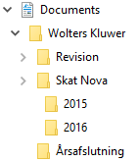

Når man installerer vores programmer, kan man vælge, hvor kundefilerne ønskes gemt. Efter installation kan disse valg ændres under programmets indstillinger. Dette sker dog på lidt forskellig vis i vores programmer.

## Årsafslutning

**Årsafslutning**, menu Værktøj, Indstillinger... og fanebladet Stier

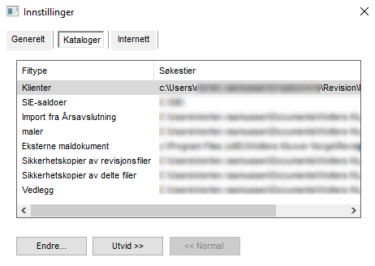

## Skat Nova

**Skat Nova**, menu Værktøj, Indstillinger... og fanebladet Stier

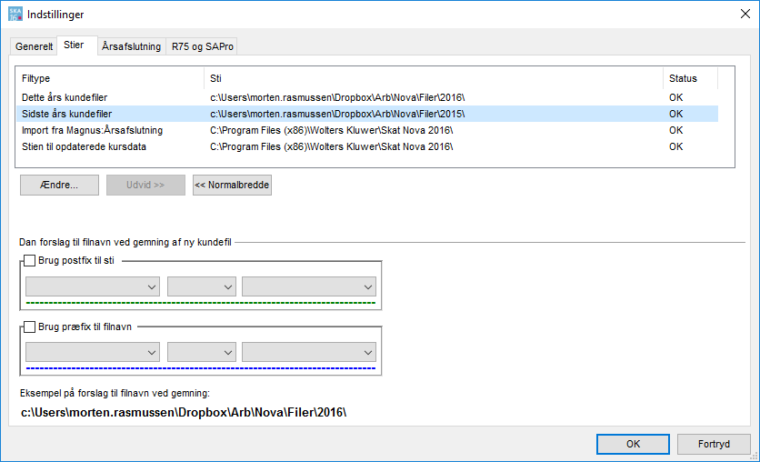

## Revision

**Revision**, menu Værktøj, Indstillinger... og fanebladet Kataloger

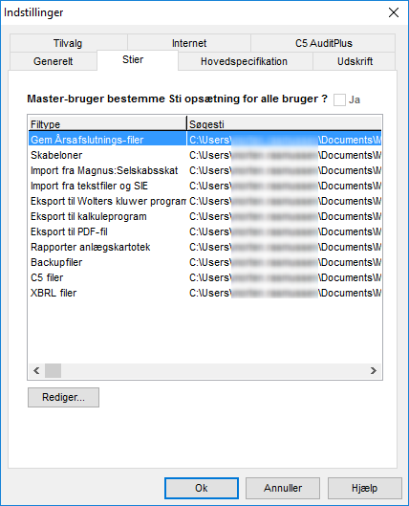

## Specielt for Skat Nova og Årsafslutning

Det kan være en fordel, at en systemadministrator beslutter, hvor brugerne gemmer deres kundefiler. Dette er muligt at "styre" i Skat Nova og Årsafslutning.

Sti til kundedata kan angives på to forskellige måder:

* fælles for alle brugere, eller
* individuelt for hver enkelt bruger

Hvis stierne til data skal være **fælles for alle brugere**, skal stierne angives i filen SkMaster.ini, som placeres sammen med det installerede program, eksempelvis på denne måde:

[Paths]

Save=%userprofile%\Data\Skat Nova 2016

LastYearOpen=%userprofile%\Data\Skat Nova 2015

Det er systemadministratorens opgave at redigere disse. Når Stierne til data angives som parametre til en silent installation, skrives disse informationer automatisk ned i filen SkMaster.ini.

### Stihenvisninger i SkMaster.ini

Når Stierne til data angives som parametre til en silent installation, skrives disse informationer ned i filen SkMaster.ini, der placeres sammen med det installerede program – på denne måde:

[Paths]

Save=%userprofile%\Data\Skat Nova 2016

LastYearOpen=%userprofile%\Data\Skat Nova 2015

Vær opmærksom på betydningen af følgende indstilling i filen SkMaster.ini:

[Policies]

AdminControlsSavePath=1

Denne indstilling styrer, **om bruger kan rette i datastierne inde fra programmet** – og om stier læses i brugers registry eller i SkMaster.ini:

0: Læses fra brugers registry – og kan rettes af bruger

1: Læses fra SkMaster.ini (Paths - se nedenfor) – og kan ikke rettes af bruger

**Bemærk** i øvrigt, at disse stiangivelser kun påvirker, hvor programmet foreslår kundedata gemt. Ved valg af ’Gem kunde som…’ vil bruger frit kunne placere filer andre steder.